Gloria a ti Trinidad.

Motivación
Para los Cristianos Dios no es alguien que quiere castigarnos y que esta todo el día buscando la manera de hacernos un mal. Dios es Amor, es Trinidad. Lo que El quiere es darnos la felicidad y que todos podamos vivir verdaderamente libres. Hoy nos pide a nosotros que le ayudemos a llevar adelante la tarea de la liberación.

La historia de Moisés.

Moisés se encontraba en el desierto, trabajando como pastor. Allí le hablaron del Dios de su pueblo, de un Dios que no se desentendía del futuro de su pueblo, de un Dios que era salvación y liberación. Pero,... ¿cómo?, se preguntaba Moisés.
Pasaron los años. Parecía que Moisés ya había echado raíces en el desierto, viviendo tranquilo, sin problemas. Pero cuando uno menos lo piensa, surge la sorpresa extraordinaria de Dios que sale al encuentro de uno. Y esto es lo que le ocurrió a Moisés. Dios vio las penalidades de su pueblo y escogió a Moisés para llevar a su pueblo por el camino de la libertad.
“Bien vista tengo la aflicción de mi pueblo en Egipto, y he escuchado su clamor en presencia de sus opresores; pues ya conozco sus sufrimientos. He bajado para liberarlo de la mano de los egipcios y para subirle de esta tierra a una tierra buena y espaciosa; a una tierra que mana leche y miel.
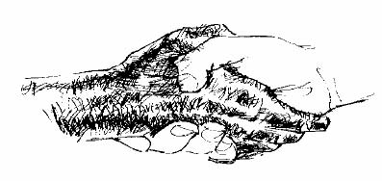
Ahora, pues, ve; yo te envió al Faraón, para que saques a mi pueblo, los israelitas, de Egipto.” (Ex. 3,7-10)
Así Moisés fue a Egipto y preparo la marcha de su pueblo
hacia la tierra de la libertad.
Oración.

Gracias, Padre,
porque no pasas de largo
en nuestro camino hacía la libertad.
Gracias porque tú nos haces libres
cuando nuestro caminar
contribuye a hacer un mundo mejor.
Nos haces libres cuando
somos capaces de decir NO a la opresión
y a la seguridad de lo cómodo.
Nos haces libres cuando
descubrimos en cada hombre que esta a nuestro lado
el amigo que tú nos das
para llegar juntos a la libertad.
Sí, nos haces libres, inmensamente libres,
y por todo ello, sencillamente,
te damos las gracias, Padre.

